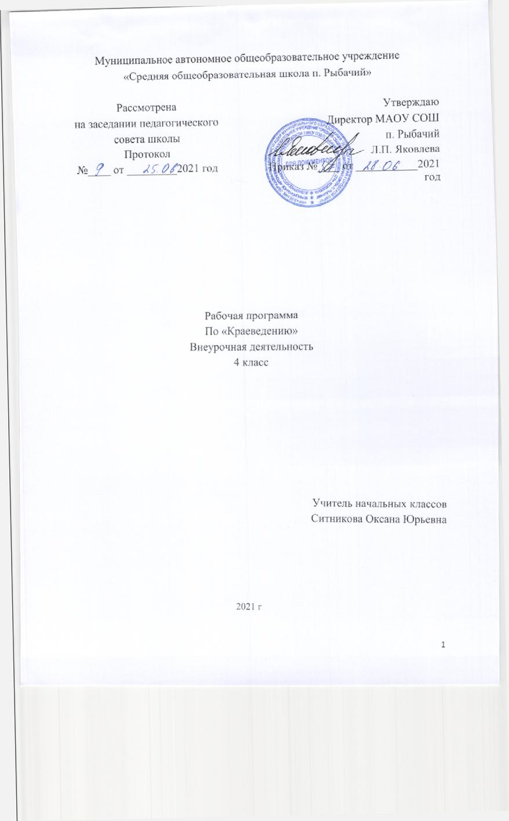
Пояснительная записка

Программа внеурочной деятельности «Краеведение» является актуальной, т.к. занимается решением данной проблемы – воспитанием юных патриотов своей Родины. История страны, как в зеркале, отражается в судьбах ее граждан. Чем больше изучаешь жизнь своих предков, тем лучше познаешь нюансы крупных исторических событий, более точно понимаешь их влияние на судьбы людей. А Родина каждого человека начинается с города, села, с улицы и с дома, в котором он живёт. Каждый человек связан с прошлым, настоящим и будущим своей страны, поэтому необходимо, чтобы дети хорошо знали свои истоки, историю, культуру своего края.
Новизна программы: интеграция природоведческих и социальных знаний, формируют целостный взгляд на природу, общество, место человека в них, причем происходит это во взаимосвязи с изучением красоты родной природы, ее экологических особенностей, истории края и истории своей семьи. Все это предполагает расширение краеведческого кругозора, развитие способностей учеников.
Цель программы «Краеведение»:
- формирование осознанного отношения к истории своего края, к людям, живущим в нем, к окружающей нас природе.
Задачи программы:
Обучающие:
- расширять представления о малой Родине;
- формировать опыт участия в краеведческо - исследовательской деятельности;
- познакомить с разными способами получения информации.
-научить оформлять поисковые работы.
Развивающие:
- развивать интерес к судьбам тех, кто причастен к судьбе Родины.
-развивать потребность в познании себя в мире.
Воспитательные:
- воспитывать любовь к Родине через любовь к малой родине, чувство патриотизма.
- формировать активную жизненную позицию
- воспитывать уважение к нашим истокам, к родной земле, ее природным особенностям и преданиям.
Содержание программы внеурочной деятельности «Краеведение» соответствует целям и задачам основной образовательной программы, реализуемой в школе для обучающихся 8-11 лет (2-3 класс).
Содержание программы внеурочной деятельности связано с такими учебными предметами, как:
- русский язык;
- литературное чтение;
- окружающий мир;
- технология;
- изобразительное искусство.
Достижение цели осуществляется через беседы, краеведческие игры, тематические линейки, экскурсии, заочные путешествия и другие мероприятия.
Программа «Краеведение» относится к духовно-нравственному направлению, рассчитана на 4 года занятий, объемом в 97 часов, 4 часа в неделю.

- Планируемые результаты освоения программы внеурочной деятельности «Краеведение»

Планируемые результаты являются одним из важнейших механизмов реализации Требований к результатам освоения основных образовательных программ федерального государственного стандарта. Планируемые результаты необходимы как ориентиры в ожидаемых учебных достижениях выпускников.
Основанием для «планируемых результатов» к уровню подготовки обучающихся выступает основная образовательная программа начального общего образования ОУ. Содержание программы внеурочной деятельности «Юный краевед», формы и методы работы позволят достичь следующих результатов:
Личностные
- самостоятельность и личная ответственность за свои поступки;
-экологическая культура: ценностное отношение к природному миру, готовность следовать нормам природоохранного, нерасточительного, здоровьесберегающего поведения;
- гражданская идентичность в форме осознания «Я» как гражданина России, чувства сопричастности и гордости за свою Родину, народ и историю;
-уважительное отношение к иному мнению, истории и культуре других народов;
- эстетические потребности, ценности и чувства;
Метапредметные результаты
Регулятивные универсальные учебные действия
-предвосхищать результат.
- адекватно воспринимать предложения учителей, товарищей, родителей и других людей по исправлению допущенных ошибок.
-концентрация воли для преодоления интеллектуальных затруднений и физических препятствий;
- стабилизация эмоционального состояния для решения различных задач.
Коммуникативные универсальные учебные действия
-ставить вопросы; обращаться за помощью; формулировать свои затруднения;
- предлагать помощь и сотрудничество;
- определять цели, функции участников, способы взаимодействия;
-договариваться о распределении функций и ролей в совместной деятельности
- формулировать собственное мнение и позицию;
-координировать и принимать различные позиции во взаимодействии.
Познавательные универсальные учебные действия
- ставить и формулировать проблемы;
- осознанно и произвольно строить сообщения в устной и письменной форме, в том числе творческого и исследовательского характера;
-узнавать, называть и определять объекты и явления окружающей действительности в соответствии с содержанием учебных предметов.
-запись, фиксация информации об окружающем мире, в том числе с помощью ИКТ, заполнение предложенных схем с опорой на прочитанный текст.
-установление причинно-следственных связей.

- Содержание программы, курса

2 класс
Тема 1: Россия – Родина моя - 8 часов
Народные промыслы России: Хохломская роспись, Жостовские подносы, Гжельские изделия, Дымковская игрушка, Городецкая роспись.
Оформление выставки лучших работ.

Тема 2: Моя малая Родина – мое село - 6 часов
Территории края, его размеры, карта края.
За что люблю свою улицу, что бы изменил.
Посёлок Рыбачий вчера, сегодня, завтра.
Практическая работа. Подготовка совместно с родителями фотовыставки «Рыбачий сегодня».
Национальный состав населения нашего села. Их обычаи, традиции, праздники, национальные блюда.

Тема 3: Мой дом - моя крепость – 6 часов
Мой двор. Что бы вы хотели изменить в своём дворе. Создание проекта своего двора.
Мои соседи. Рассказы учащихся о своих соседях. Разработка правил взаимоотношений с соседями.
Дома моего села. Загадки о жилище.
Дом будущего. Рисунок дома, выполненного в реалистическом или сказочном представлении учеников.

Тема 4: Я и моя семья – 10 часов
Профессии в моей семье. Перед первым занятием учащимся даётся задание выяснить, где и в каком качестве трудятся их родители, близкие. Кружковцы либо устно рассказывают об этом, либо (по желанию) могут попытаться нарисовать своих близких дома или на работе.
Практическая работа. Выпуск стенгазеты, посвящённой профессиям родителей.
Внимательные и заботливые отношения в семье.
Праздники в моей семье.
Практическая работа. Составление рассказа о домашних праздниках (устно).
Фольклор моей семьи (пословицы, поговорки, дразнилки, считалки, игры).
Коллективная работа: составление книжки-раскладушки «Игры наших бабушек и дедушек».
Семейный архив (выставка старых фотографий, открыток и т.д.).

Тема 5: Моя школа – 5 часов

Знакомство с историей образования школы, реконструкцией здания.
Знакомство и встреча с выпускниками, которыми гордится школа. (Медалисты)
Создание буклета «Ими гордится наша школа»

Тема 6: Природа нашего края – 5 часов
Что растет на улицах нашего села?
Кто живёт в парке нашего села? Составление мини энциклопедии фауны нашей местности.
Создание плаката «Правила бережного отношения к природе».

Тема 7: Земля и люди колхоза - 6 часов

История и развитие колхоза.
Трудовой подвиг жителей села.
Встреча с некоторыми передовиками колхоза.
Практическая работа «Выпуск стенгазеты «Узнай своих предков»

Тема 8: Итоговое занятие - 1 час
Моя лучшая работа (выставка работ)

3 класс

Тема 1: Любить своё село – значит быть ему полезным – 4 часа
Вводное занятие.
Работа над составлением карты села.
О чем рассказывают названия на карте села.

Тема 2: Мой дом - моя крепость – 4 часа
Проект-изготовление дома моей мечты (творческая работа) с помощью конструирования из бумаги, пластилина и подручного материала.

Тема 3: Я и моя семья – 8 часов
Известные люди рода.
Семейные реликвии.
Труд и отдых в семье.
Как составить свою родословную. Генеалогическое древо семьи.
Традиции моей семьи. Знакомство с традициями семей.
Праздник «Традиции – основа семьи».

Тема 4: Путешествие во времени села. От истоков к современности - 6 часов

Знакомство с документами об истории родного края. Революционные события и установление советской власти; населенные пункты, расположенные на его территории (происхождение названий, легенды, предания и сказания о них).

Беседа со старожилами об истории села.
История развития земли Рыбачего. Встречи с людьми, делавшими историю села.

Тема 5: Богатство наше – наши люди - 8 часов
О людях села, имеющих заслуженные награды за доблестный труд. Поисковая работа.
Наш край богат талантами: поэты и художник. Практическая работа: сбор и оформление краеведческого материала о творческих людях.
Знаменитые люди нашего села. Презентация «Драгоценное ожерелье».
Народные умельцы нашего села. Встречи и экскурсии.
Старожилы села.

Тема 6: Профессии людей в селе - 7 часов
Показ презентации «Такие разные профессии». О простых тружениках села: механизаторах, учителях, медработниках, которые сегодня живут и трудятся в селе. Экскурсии, встречи.
Игра «Кем я хотел бы стать?»
Выставка рисунков «»Кем я стану? Каким я стану?»
Праздник «Ярмарка профессий».

Тема 7: Природа нашего края - 8 часов
Мой любимый уголок родного края. Сбор материала для фотовыставки.
Оформление фотовыставки.
Водоемы нашего края: водоемы в прошлом (рассказывают старожилы). Правила поведения у водоема. Коллективный плакат «Охрана водоема»
Особенности климата родного края.
Викторина «Народные приметы о погоде».

Тема 8: Уроки творчества – 4 часа
1. Написание сочинения на одну из предложенных тем:
- Сочинение – повествование «Улица моего детства».
- Сочинение – рассуждение «За что я люблю свое село?»
- Сочинение – описание «Любимый уголок природы».
- Сочинение – интервью «Лучшие люди села»
2. Конкурс рисунков «Моё село родное»

Тема 9: Итоговое занятие – 1 час

Заключительное итоговое занятие. Выставка работ детей.
Конкурс знатоков «Знай и люби свою малую родину» (включаются сведения, полученные на предыдущих уроках).

- Тематическое планирование с указанием кол-ва часов отводимых на освоение каждой темы

№ | Содержание программного материала | Количество часов | Характеристика деятельности
1 | Россия – Родина моя | 8 ч | С народными промыслами России: Хохломская роспись, Жостовские подносы, Гжельские изделия, Дымковская игрушка, Городецкая роспись. Оформление выставки лучших работ.
2 | Моя малая Родина – мое село | 6 ч | Сформировать представление о территории края, о его размерах.  Учиться пользоваться картой края.  За что люблю свою улицу, что бы изменил.  Посёлок Рыбачий вчера, сегодня, завтра.  Практическая работа. Подготовка совместно с родителями фотовыставки «Рыбачий сегодня».  Знакомство с национальным составом населения нашего села, их обычаями, традициями, праздниками, национальными блюдами
3 | Мой дом - моя крепость | 6 ч | Мой двор. Что бы вы хотели изменить в своём дворе.  Создание проекта своего двора.  Рассказы учащихся о своих соседях.  Разработка правил взаимоотношений с соседями.  Знакомство с домами моего села.  Загадки о жилище. Дом будущего.  Рисунок дома, выполненного в реалистическом или сказочном представлении учеников.
4 | Я и моя семья | 10 ч | Узнать о профессиях своей семьи.  Выяснить, где и в каком качестве трудятся их родители, близкие.  Устно рассказать об этом, либо (по желанию) попытаться нарисовать своих близких дома или на работе.  Практическая работа. Выпуск стенгазеты, посвящённой профессиям родителей.  Беседа о внимательных и заботливых отношениях в семье.  Праздники в моей семье.  Практическая работа. Составление рассказа о домашних праздниках (устно).  Знакомство с фольклором своей семьи (пословицы, поговорки, дразнилки, считалки, игры).  Коллективная работа: составление книжки-раскладушки «Игры наших бабушек».  Знакомство с семейными архивами (выставка старых фотографий, открыток и т.д.).
5 | Моя школа | 5 ч | Знакомство с историей образования школы, реконструкцией здания.  Знакомство и встреча с выпускниками, которыми гордится школа. (Медалисты)  Создание буклета «Ими гордится наша школа»
6 | Природа нашего края | 5 ч | Узнать, что растет на улицах нашего села?  Узнать, кто живёт в парке нашего села?  Составление мини энциклопедии фауны нашей местности.  Создание плаката «Правила бережного отношения к природе».
7 | Земля и люди колхоза «40 лет Октября» | 6 ч | Знакомство с историей и развитием колхоза «40 лет Октября».  Узнать о трудовом подвиге жителей села. Встреча с некоторыми передовиками колхоза.  Практическая работа. Выпуск стенгазеты «Узнай своих предков»
8 | Итоговое занятие | 1 ч | Организация выставки работ «Моя лучшая работа»

3 класс, 50 часов

№ | Содержание программного материала | Количество часов | Характеристика деятельности
1 | Любить своё село – значит быть ему полезным | 4 ч | Объяснение пословицы.  Работа над составлением карты села. О чем рассказывают названия на карте села.
2 | Мой дом - моя крепость | 4 ч | Творческая работа. Проект-изготовление дома моей мечты с помощью конструирования из бумаги, пластилина и подручного материала.  Рассказ о том, за что люблю свою улицу, что бы изменил.
3 | Я и моя семья | 8 ч | Узнать об известных людях рода.  Знакомство с семейными реликвиями.  Узнать, как трудятся и отдыхают в семьях.  Знакомство с составлением своей родословной.  Генеалогическое древо семьи.  Что такое традиции семьи. Знакомство с традициями семей.  Праздник «Традиции – основа семьи».
4 | Путешествие во времени села. От истоков к современности | 6 ч | Работа с документами об истории родного края.  Узнать о революционных событиях и установлении Советской власти; о населенных пунктах, расположенных на его территории (происхождение названий, легенды, предания и сказания о них).  Беседа со старожилами об истории села.  Знакомство с историей развития земли Рыбачего.  Встречи с людьми, делавшими историю села
5 | Богатство наше – наши люди | 8 ч | Поисковая работа. О людях села, имеющих заслуженные награды за доблестный труд.  Практическая работа: сбор и оформление краеведческого материала о творческих людях. Наш край богат талантами: поэты и художник.  Узнать о знаменитых людях нашего села. Презентация «Драгоценное ожерелье».  Встречи и экскурсии с народными умельцами нашего села.  Встреча со старожилами села.
6 | Профессии людей в селе | 7 ч | Знакомство с презентацией «Такие разные профессии».  Разговор о простых тружениках села: механизаторах, учителях, медработниках, которые сегодня живут и трудятся в селе. Экскурсии, встречи.  Игра «Кем я хотел бы стать?»  Выставка рисунков «»Кем я стану? Каким я стану?»  Проведение праздника «Ярмарка профессий».
7 | Природа нашего края | 8 ч | Рассказ о своем любимом уголке родного края. Выставка рисунков «Мой любимый уголок родного края».  Сбор материала для фотовыставки. Оформление фотовыставки.  Знакомство с водоемами нашего края: водоемы в прошлом (рассказывают старожилы).  Составить правила поведения у водоема. Коллективный плакат «Охрана водоема»  Знакомство с особенностями климата родного края.  Викторина «Народные приметы о погоде».
8 | Уроки творчества | 4 ч | Написание сочинения на одну из предложенных тем:  - Сочинение – повествование «Улица моего детства».  - Сочинение – рассуждение «За что я люблю свое село?»  - Сочинение – описание «Любимый уголок природы».  - Сочинение – интервью «Лучшие люди села»  Провести конкурс рисунков «Моё село родное»
9 | Итоговое занятие | 1 ч | Организация выставки работ детей.  Провести конкурс знатоков «Знай и люби свою малую родину» (включаются сведения, полученные на предыдущих уроках).

